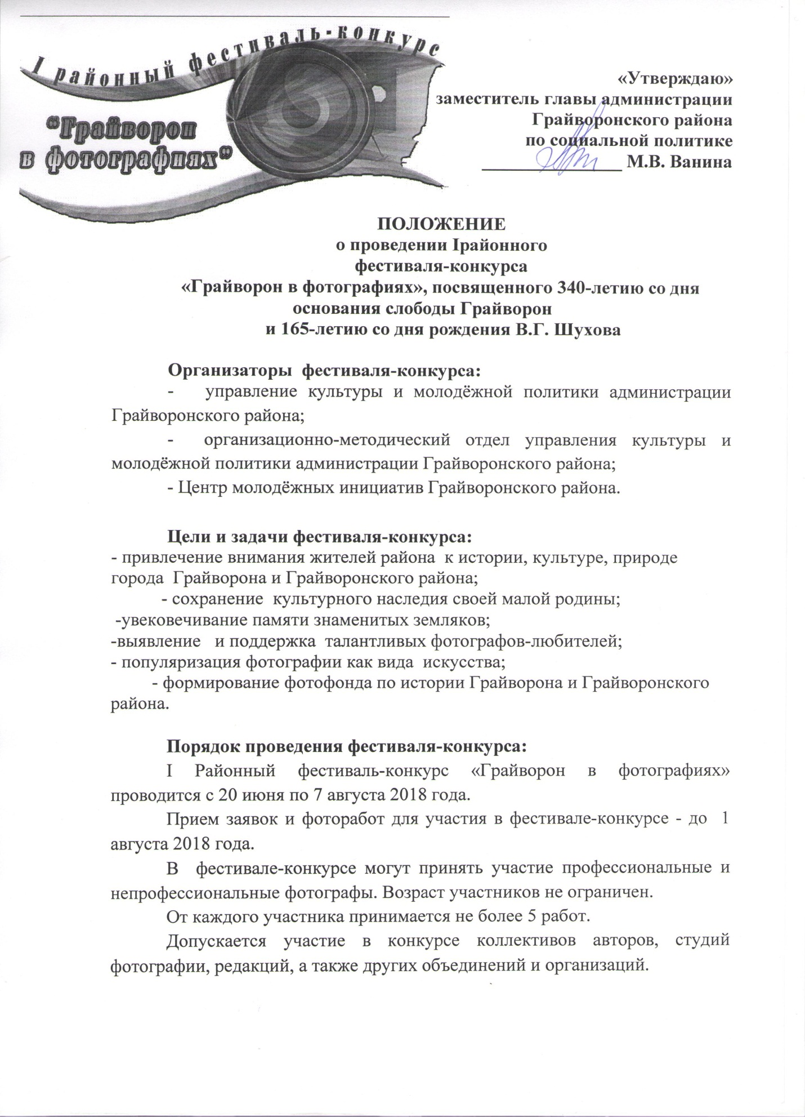

Претенденты, уличенные в плагиате или использовании чужих идей, дисквалифицируются и не допускаются к дальнейшему участию в конкурсе.
Участие в фестивале-конкурсе означает согласие автора на последующее некоммерческое использование его работ с указанием имени (никнейма) автора работы.
Фотографии, присланные на фестиваль-конкурс, могут быть отклонены от участия в следующих случаях:
-фотографии не соответствуют тематике конкурса;
-низкое художественное или техническое качество фотографий;
- обработка конкурсных работ любыми графическими редакторами.
Фотографии, присланные на фестиваль-конкурс, не возвращаются.

Тематика фоторабот:
- исторические фото из личной коллекции (копии);
-фото памятников истории и архитектуры Грайворона и Грайворонского района;
- фотоработы с природными ландшафтами;
- фотопортреты на фоне города или сёл района (индивидуальные и групповые);
- жизнь района (экономика, культура, спорт, отдых, дети и т.п.).
Номинации:
- «История в фотографиях»
-«Архитектура в фотографиях»
- «Природа в фотографиях»
- «Фотопортрет»
- «Селфи ньюс»
- «Фоторепортаж с события районного значения»

Жюри фестиваля:
В состав жюри входят ведущие специалисты фотоискусства района и области.

Возрастная категория:
- детская (от 7 лет до 12 лет);
- средняя (от 13 лет до18 лет);
- взрослая (от 15лет и старше

Основные критерии оценки:
- соответствие фотографии требованиям и номинациям, указанным в данном Положении;
- общее восприятие;
- художественный уровень произведения;
- оригинальность идеи и содержание работы;
- техника и качество исполнения;
- максимальная естественность кадра, отсутствие искажающей фотообработки, коллажирования, фотомонтажа и т.д.

Требования к оформлению работ:
- Фотографии предоставляются в печатном и электронном виде;
- Размер конкурсных фоторабот в печатном виде должен быть А4 (20*30 см):
- Формат электронного файла: .JPG, JPEG,
разрешение изображения: 200-300 dpi,
размер файла: не более 3 MB;
- Работы должны быть без оформления (без рамок, надписей);
- В сопроводительном письме необходимо указать название работы, Ф.И.О. автора, домашний адрес, телефон. Для исторического фото необходима краткая аннотация.

Награждение
Победители награждаются памятными призами. Награждение победителей проходит на праздновании 340-й годовщины со дня основания Грайворона.

Анкеты-заявки и фото предоставляются по адресу:
e-mail: omo.graivoron@mail.ru

Контактные телефоны:
8 (47-261) 4-43-53, 8(47-261)4-43-57 «ОМО»

Анкета-заявка
«Грайворон в фотографиях»

Район, город, населенный пункт:___________________________________
ФИО (полностью) _________________________________________________ __________________________________________________________________
Дата рождения ____________________________________________________
Место учебы/работы_______________________________________________ _________________________________________________________________
Контактный телефон______________________________________________
E-mail_____________________________________________________________
Номинация________________________________________________________Возрастная категория______________________________________________
Творческое задание (комментарии к конкурсной работе) ______________________________________________________________________________________________________________________________________________________________________________________________________

Выражаю свое согласие на использование и обработку моих персональных данных в процессе проведения фестиваля-конкурса «Грайворон в фотографиях», а также на возможность использования представленных мною конкурсных фотографий в средствах массовой информации, материалах социальной рекламы.

_____________________ ___________________ (дата заполнения анкеты (подпись)
участника)

